Universitatea Tehnica „Gheorghe Asachi” din Iasi, Dept.: Calculatoare si Tehnologia Informatiei
Facultatea de Automatica si Calculatoare Studii universitare de licenta – an IV
Regasirea informatiilor pe Web

Proiect 2
Web Crawler

Student
Cazacu Iulia Violeta
Grupa 1410A

1. Cerinte

Aplicația corespunzătoare celei de a doua componente de proiect trebuie să implementeze
un Crawler WEB. Acest modul trebuie să realizeze corect cereri HTTP utilizand versiunea 1.1 a
protocolului (atat cereri directe, cat și cereri prin intermediul unui proxy HTTP) și să salveze
conținutul HTML al resursei indicate. Aplicația trebuie proiectată și implementată astfel incat să
permită rularea incontinuu. In acest sens, modulul URL Frontier (coada de explorare) aferent va
include inițial un set de două/trei URL-uri. Rularea incontinuu implică următorii pași:

1. se va prelua următorul URL din coada de explorare și se procesează astfel incat să se extragă numele domeniului explorat și URL-ul relativ al resursei dorite;
2. dacă domeniul este la prima explorare, atunci se va solicita resursa /robots.txt; dacă aceasta există, se trece la pasul 3, dacă nu se continuă cu pasul 4;
3. (dacă există robots.txt) se verifică clauzele Disallow pentru URL-ul relativ curent; dacă REP permite accesul pe resursă, atunci se trece la pasul 4, dacă nu, se trece la următorul URL din coada de explorare;
4. se preia resursa indicată de URL și se salvează local – pentru fiecare domeniu se va crea un director, apoi, in cadrul acestui director, se va urma structura de directoare din cadrul URL-ului;
5. (dacă este cazul) dacă se primește un cod 301 Moved Permanently, atunci se va reface cererea pentru noua locație și se vor actualiza datele deja salvate;
6. se analizează tag-ul HTML <meta, name="robots">; in cazul in care este permisă extragerea link-urilor incluse in document, se vor extrage aceste link-uri sub forma unui set de URL-uri absolute; din cadrul acestui set se elimină link-urile care nu respectă REP sau care se află deja in coada de explorare;
7. se reia pasul 1.

2. Descrierea aplicatiei

S-a implementat un Web Crawler secvent,ial simplist. Coada initiala de URL-uri va contine o singura adresa: http://riweb.tibeica.com/crawl/.
S-a utilizat JSOUP pentru determinarea URL-urilor absolute necesare explorarii automate. De asemenea, pentru clientul HTTP necesar aplicatiei s-au folosit instante ale unor clase specilizate precum URLConnection.
Componentele unui robot WEB sunt prezente in figura de mai jos.

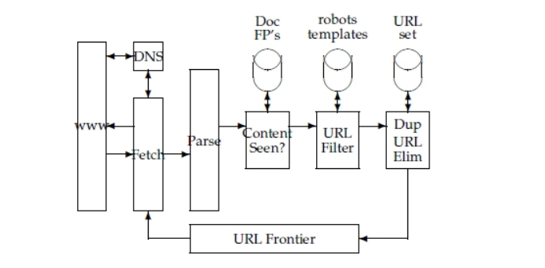

Parsea este reprezentata de componenta Jsoup, care preia fișierul HTML si extrage din el informațiile necesare:
• titlul paginii web
• descrierea
• conținutul text
• lista de reguli robots (tag-ul „<meta name="robots">”)

Titlul paginii, descrierea si continutul din body sunt stocate intr-un fișier text ce are aceeași cale cu resursa, insa avand extensia “.txt”.

Autoevaluare: 6

